Thứ Ba, ngày 11 tháng 02 năm 2025
LUYỆN TẬP TOÁN
BÀI: Các số đến 100

I. MỤC ĐÍCH YÊU CẦU:
Nhận biết số 100 dựa trên việc đếm tiếp hoặc đếm theo nhóm mười
Đếm đọc viết số đến 100. Nhận biết được bảng các số từ 1 đến 100
Làm được các bài tập liên quan đến các số vừa học
II. CHUẨN BỊ
GV: Bảng các số từ 1 đến 100, phiếu bài tập, thẻ số 100
HS: bảng con
III. CÁC HOẠT ĐỘNG DẠY HỌC
HOẠT ĐỘNG CỦA GIÁO VIÊN | HOẠT ĐỘNG CỦA HỌC SINH
1. Giới thiệu bài
GV nêu mục đích yêu cầu tiết học
2. Ôn kiến thức  GV gắn băng giấy lên bảng  Yêu cầu HS đếm theo các số trong băng giấy từ 81 đến 90 và từ 91 đến 99  Hỏi: Từ số 99 muốn biết số tiếp theo là số nào ta làm thế nào.  GV hướng dẫn HS nhận biết số 100 bằng cách đếm tiếp và GV cầm thẻ số 100 gắn vào ô trống chỉ vào số 100.  Giới thiệu số 100, hướng dẫn cách đọc và viết số 100  Cho HS đọc đồng thanh số 100  Cho HS luyện viết vào bảng con số 100  GV nhận xét cách viết số của các em  3. Luyện tập thực hành  Bài số 1: Điền số còn thiếu  a. 91, ...., 93  b. 69, ...., 71  c. ...., 68, ...., ....,  d. 56, ...., ...., ....,  e. ...., 83, ...., ....,  f. ...., 40, ...., ...., ....,  g. ...., ...., 99....,  Gọi HS nêu yêu cầu bài tập  GV hướng dẫn  Cho HS làm bảng con  GV nhận xét chữa bài  Cho HS đọc các số vừa làm  Bài 2: Quan sát bảng từ 1 đến 100 SGK rồi viết số thích hợp  56 43  67 53  78 63  50 72  59 84  68 92  80  88  100  Cho HS nêu yêu cầu bài tập  GV hướng dẫn  Cho HS làm bài  Cho HS làm bảng lớp  Cho HS nhận xét  GV nhận xét chữa bài  Cho HS đọc các số vừa làm  Bài 3: Đếm số lượng rồi viết số quả mỗi loại  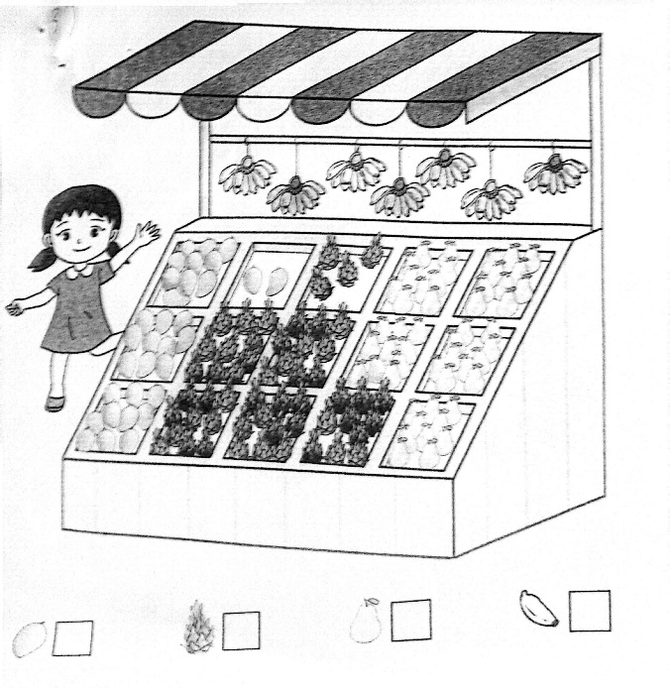  Cho HS nêu yêu cầu bài tập  GV hướng dẫn  Cho HS làm bài  Cho HS làm bảng lớp  Cho HS nhận xét  GV nhận xét chữa bài  4. Củng cố dặn dò  Hỏi bài học hôm nay giúp em biết thêm điều gì? Khi phải đếm nhiều đồ vật em đếm thế nào cho dễ dàng và chính xác.  Cho HS chơi trò “đếm tiếp” Gv nêu một số bất kỳ yêu cầu HS đếm tiếp đến 100  Nhận xét tiết học  Tuyên dương những em học tích cực | HS đếm theo các số trong bằng giấy từ 81 đến 90 và từ 91 đến 99  Trả lời câu hỏi  HS nhận biết số 100 bằng cách đếm tiếp  Lắng nghe  HS đọc đồng thanh số 100  HS luyện viết vào bảng con số 100  HS nêu yêu cầu bài tập  Lắng nghe  HS làm bảng con  HS đọc các số vừa làm  Nêu yêu cầu bài tập  HS lắng nghe  HS làm bài tập  HS làm bảng lớp  Hs nhận xét bài bạn  HS đọc các số vừa làm  Nêu yêu cầu bài tập  Lắng nghe  HS làm bài  HS làm bảng lớp  Hs nhận xét bài bạn

